# Nizovi - Utvrđivanje

Primer 1: Napisati program koji učitava i ispisuje 10 elemenata celobrojnog niza.

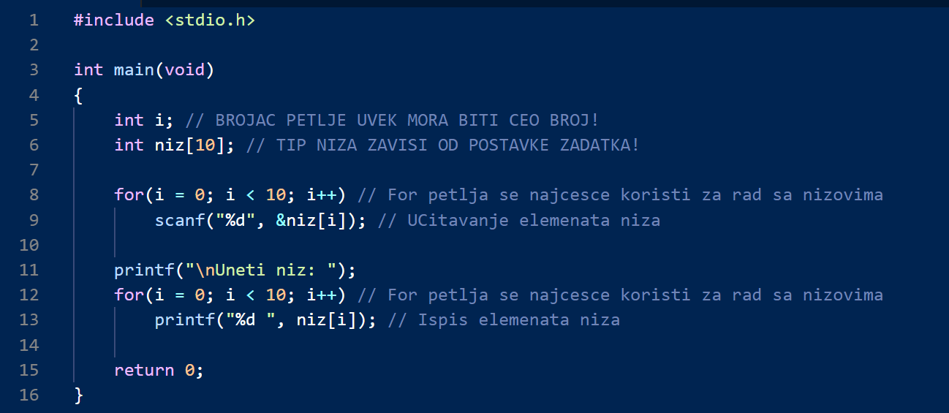

Prekucati prethodni primer u CodeBlocks-u pokrenuti i testirati.  
Program prepisati u svesku sa sve komentarima i test primerima!

Test primer:   
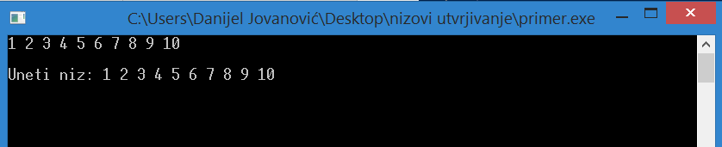

Primer 2: Napisati program koji učitava niz realnih brojeva od 15 elemenata.  
Od korisnika se traži da unese koji broj želi da pronađe u datom nizu.   
Napomena: Nakon prvog uspešno pronađenog traženog broja u nizu prekinuti dalju pretragu niza i ispisati na kojoj se poziciji nalazi traženi element. U slučaju da traženi broj ne postoji u nizu ispisati odgovarajuću poruku!

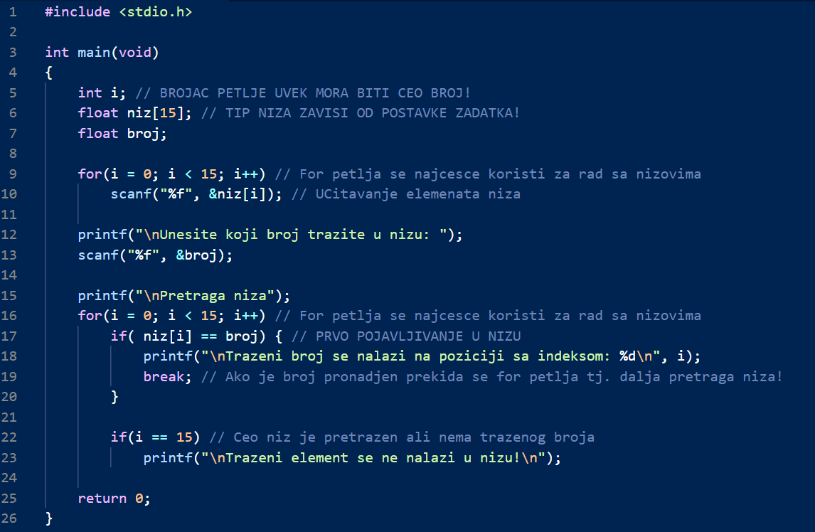

Prekucati prethodni primer u CodeBlocks-u pokrenuti i testirati.  
Program prepisati u svesku sa sve komentarima i test primerima!  
  
Test primer:   
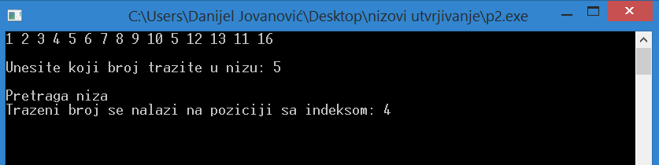

Primer 3: Napisati program koji rotira elemente niza udesno za jedno mesto.

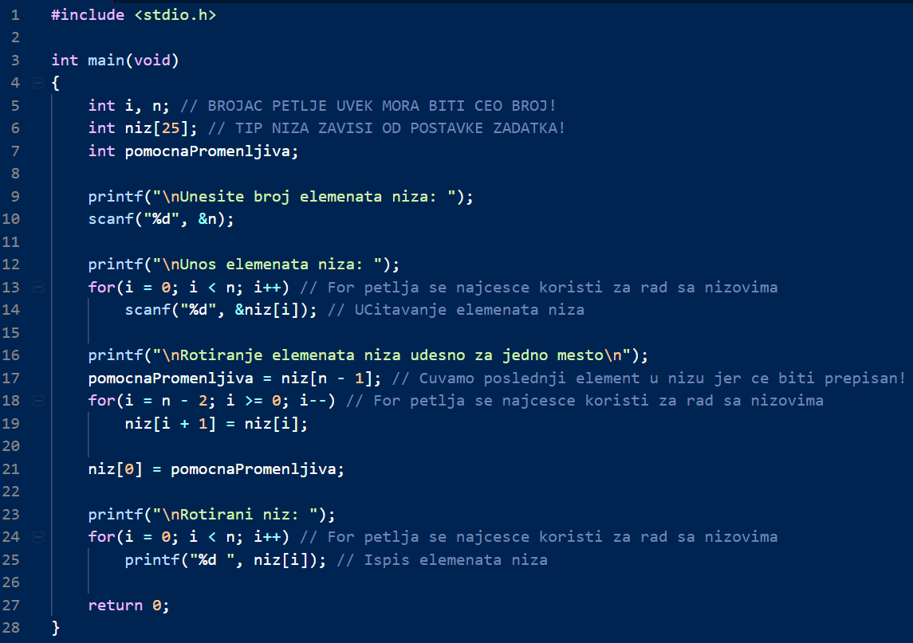

Prekucati prethodni primer u CodeBlocks-u pokrenuti i testirati.  
Program prepisati u svesku sa sve komentarima i test primerima!  
Test primer:   
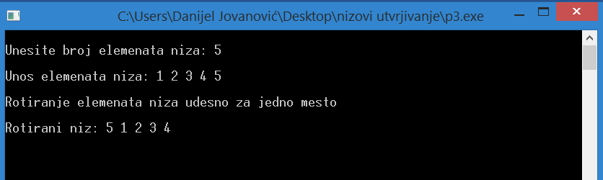

Primer 4: Napisati program koji rotira elemente niza ulevo za jedno mesto.

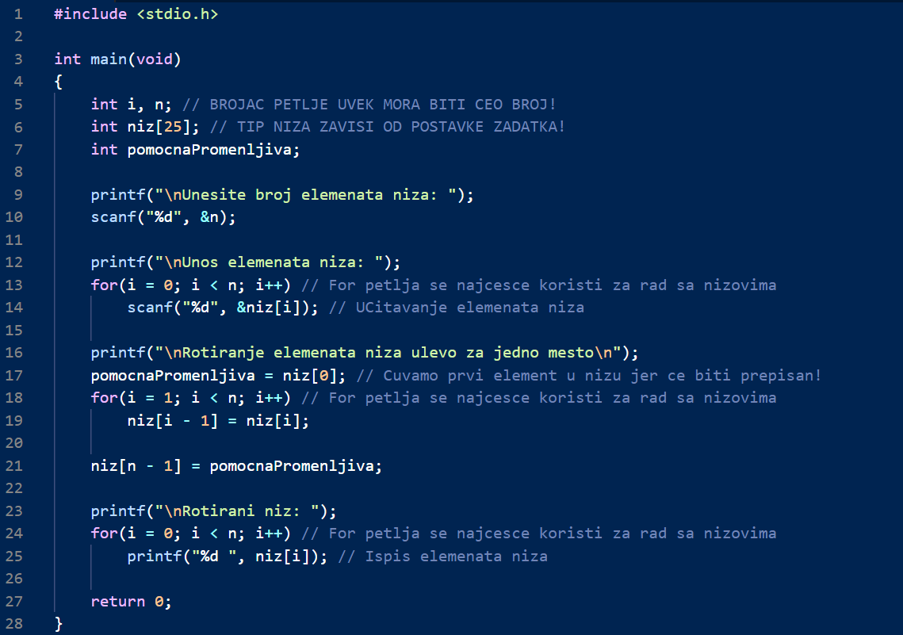

Prekucati prethodni primer u CodeBlocks-u pokrenuti i testirati.  
Program prepisati u svesku sa sve komentarima i test primerima!  
  
Test primer:   
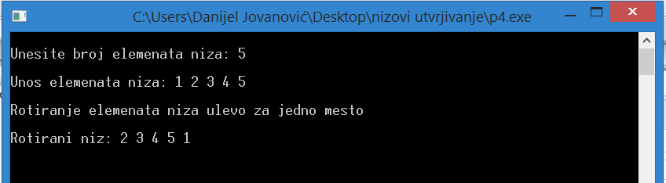

Primer 5: Napisati program koji invertuje elemente niza.  
Npr. Za niz: 1 5 4 2 3 nakon invertovanja izgledaće: 3 2 4 5 1

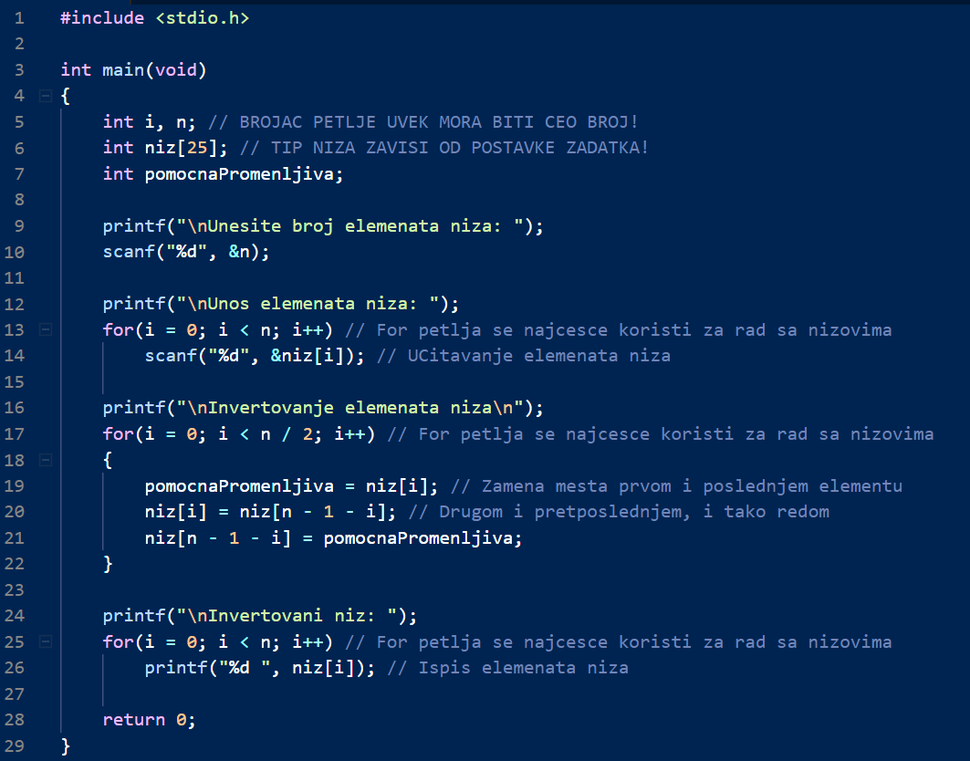

Prekucati prethodni primer u CodeBlocks-u pokrenuti i testirati.  
Program prepisati u svesku sa sve komentarima i test primerima!  
  
Test primer:   
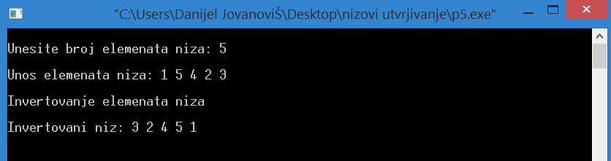

Primer 6: Napisati program koji izbacuje element niza sa k-te pozicije.

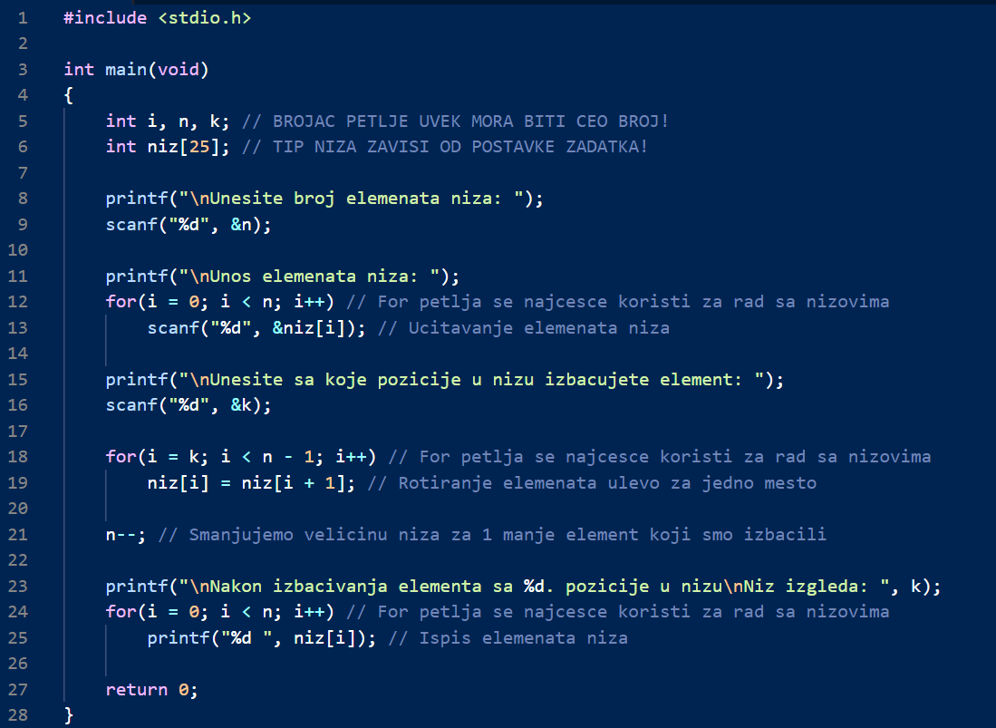

Prekucati prethodni primer u CodeBlocks-u pokrenuti i testirati.  
Program prepisati u svesku sa sve komentarima i test primerima!  
Test primer:

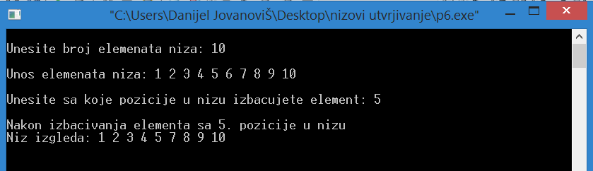

Primer 7: Napisati program koji sortira niz u rastućem redosledu.

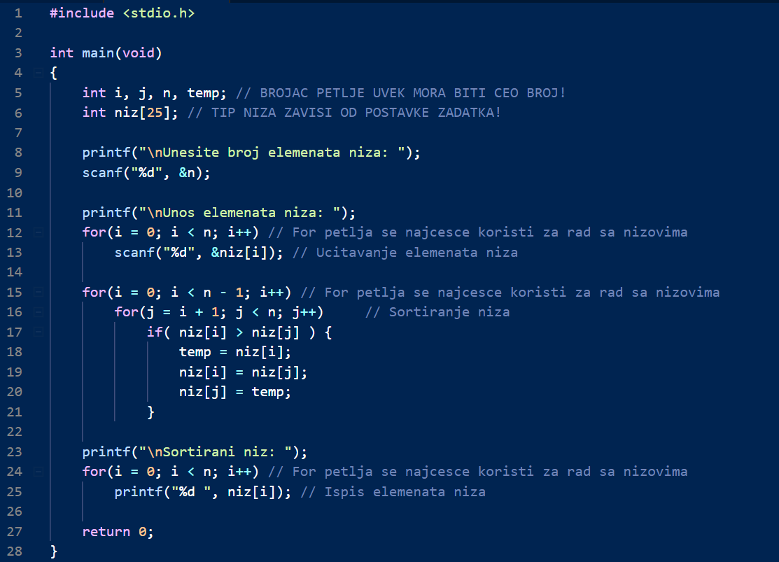

Prekucati prethodni primer u CodeBlocks-u pokrenuti i testirati.  
Program prepisati u svesku sa sve komentarima i test primerima!

Test primer:

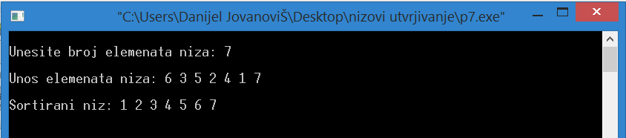

# Nizovi – Pitanja

1. Kako se učitava niz?
2. Kako se ispisuje niz?
3. Objasniti razliku između deklaracije i definicije niza.
4. Kog tipa može biti brojač for petlje?
5. Kojih sve tipova može niz?
6. Zašto se pretražuje niz?
7. Kako se vrši pretraga niza? Napisati deo koda kojim se niz pretražuje i objasniti napisani kod.
8. Kako se invertuju elementi niza?
9. Zašto se u for petlji brojač ‘i’ kreće do polovine niza( n / 2) a ne do kraja niza?
10. Kako se sortira niz?

# Nizovi – Zadaci

1. Napisati program koji učitava niz od 10 celih brojeva. Zatim program ispisuje samo elemente niza čija je vrednost parni broj.  
   Npr. Za niz: 1 2 3 4 5 6 program će ispisati: 2 4 6.
2. Napisati program koji učitava niz od n realnih brojeva, broj n tj. Veličinu niza unosi korisnik, a zatim program sortira niz u opadajućem redosledu.  
   Nakon sortiranja ispisati sortirani niz na ekran.
3. Napisati program koji učitava niz od n celih brojeva, n unosi korisnik, a zatim program pretražuje i broji koliko je neparnih brojeva u nizu.  
   Na ekran se ispisuje koliko niz sadrži neparnih brojeva, ako su svi brojevi parni ispisati poruku da su u datom nizu svi brojevi parni.
4. 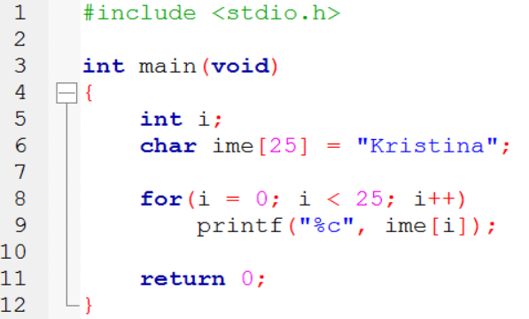Prekucati sledeći program:  
    Zameniti ime Kristina drugim imenima.  
    Šta će se desiti u izvršavanju programa?